Corrections Semaine 5 – Mardi

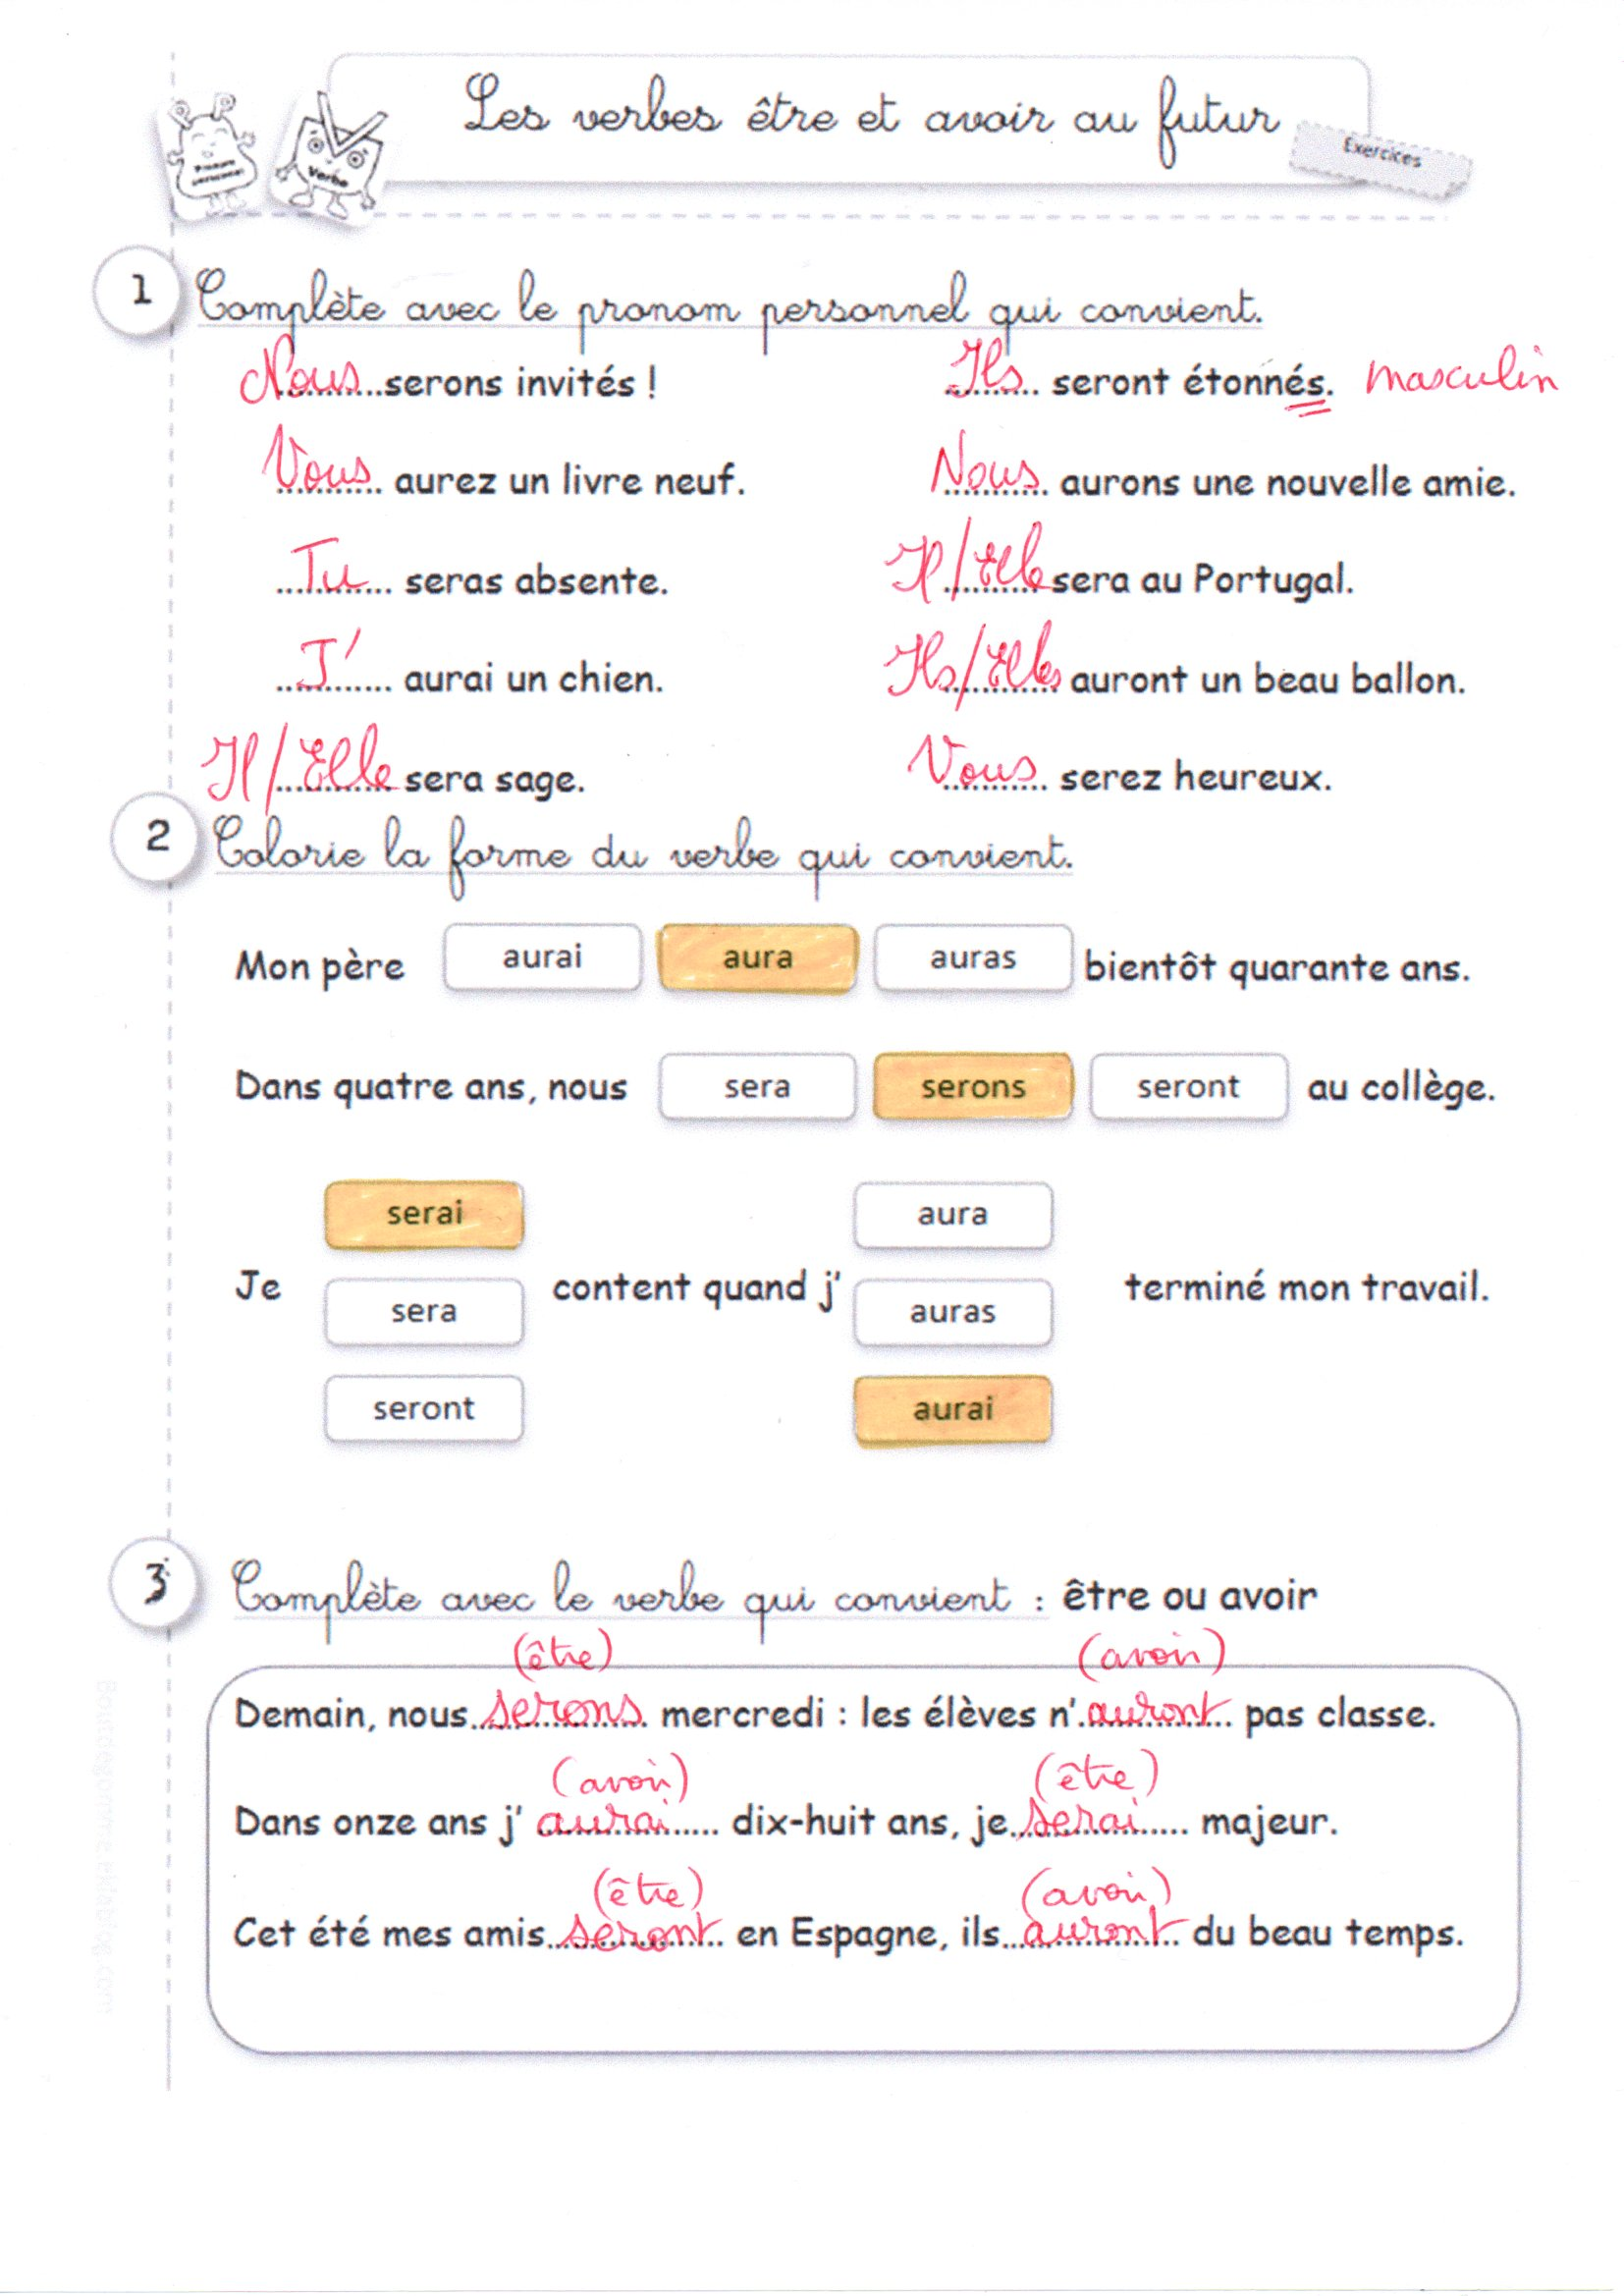

N°2 p 129 : Entoure le mot simple dans chacun des mots des listes.

livrer livreur délivrer
lentement lenteur ralentir
longue longueur allonger
garde gardien garderie

